- SPOJI RIJEČ I BOJU NA SEMAFORU!

STOJ
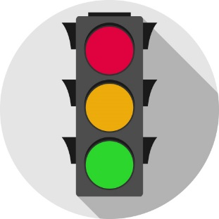
PRIPREMI SE
KRENI

2. SPOJI PROMETNE ZNAKOVE I ŠTO ZNAČE!
UPOZORENJE NA OPASNOSTI
OBAVIJEST
ZABRANA

